Очиститель карбюратора
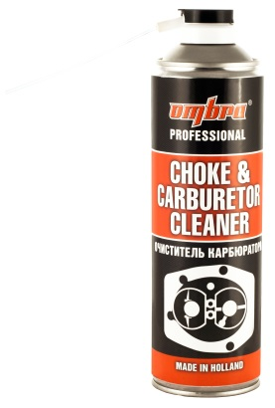
Артикул OMC10250
Инструкция по применению
Назначение: Используется при ремонте и обслуживании карбюраторных систем питания различных транспортных средств.
Быстро и эффективно очищает:
- Дроссельные заслонки
- Топливные жиклёры
- Электронный клапан принудительного холостого хода (ЭКПХХ)
- Механизм привода дроссельных заслонок
- Главную дозирующую систему
- Поплавковую камеру
- Ускорительный насос
- Экономайзер
- Наружные поверхности карбюратора
Удаляет:
- Грязь
- Высокотемпературные смолы
- Сажу
- Углеродистые отложения
- Масляные плёнки
Применение: При заглушенном, холодном двигателе снять воздушный фильтр и обильно распылить состав на внешние и внутренние поверхности карбюратора. Для лучшего взаимодействия, оставить состав на 2-3 минуты. Запустить двигатель и распылять состав в течение 30 секунд во впускное отверстие карбюратора.
Особенности продукта:
- Распылительная головка вращается на 360°
- Распыление возможно при любом положении баллона.
- Очиститель карбюратора OMBRA, в отличие от большинства присутствующих на рынке, является очистителем без ацетона.

Характеристика | OMBRA | Другие очистители
Ухудшение качества продукта при хранении, при температуре ниже +8⁰С и выше 21⁰С | нет | да
Основа | сольвенты | Ацетон, технический гексан

Внимание!!!! На мототехнике применять состав только после демонтажа карбюратора.

